Беседы по теме весна.
«Путешествие в мир весны»

Цель: закрепить признаки весны, и умение строить в воображении образы, связанные с весенними явлениями, изображать их.
Весной солнце поднимается выше и светит ярче, дни становятся длиннее.
Повсюду тает снег, бегут бурные звонкие ручьи.
Лед на реках, прудах и озерах покрывается трещинами, становится рыхлым, темнеет и тает, начинается ледоход. Льдины плывут по реке, с треском ломаются, а талая вода заливает луга и низины. Начинается половодье.
С крыш свисают сосульки, в полдень, когда солнышко пригревает сильнее, сосульки начинают таять, звенит весенняя капель.
Соки деревьев, согретые весенним солнышком, поднимаются от корней к набухающим почкам. У вербы распушились почки, и хотя листьев еще нет, но все деревце словно окутано нежным желто-зеленым облаком. Светлеют, делаются пушистыми сережки на ольхе и орешнике. В лесах, на полях и лугах раскрываются весенние цветы: мать-и-мачеха, подснежник, медуница.
Просыпаются после долгой зимы насекомые. Возвращаются из теплых краев на родину перелетные птицы. Первыми прилетают грачи, затем скворцы, трясогузки, жаворонки.
Заканчивается зимняя спячка зверей. Взрослые звери линяют, зимняя шерсть заменяется на летнюю. А белка и заяц изменяют и цвет своей шубки.
Из берлоги выходит медведица с медвежатами. Выходит из норы барсук. У волчицы появляются волчата.
Весной у людей много работы. В поле готовят почву для посевов и сеют рожь, ячмень, просо. В огородах сеют ранние культуры: укроп, петрушку, морковь, лук.
Белыми и розовыми кружевными накидками покрываются сады — цветут яблони, виш ни, сливы.

«Апрель»
Апрель - средний месяц весны. В народе его называют «месяце живой воды». Почему? (Повсюду тает снег, бегут бурные, звонкие ручьи). Почему говорят, что «апрель почками красен»? (Соки деревьев, согретые весенним солнышком, поднимаются от корней к набухающим почкам. У вербы распушились почки, и хотя листьев еще нет, но все дерево словно окутано желто-зеленым облаком) Какие цветы расцветают в апреле? (Мать-и-мачеха, подснежники.) Что делают в апреле лесные обитатели? (В середине апреля медведица с медвежатами вылезает из берлоги. Выходит из норы барсук, у волчицы появляются волчата. Зайчик меняет белую шубку на серую. Белочка тоже меняет серую шубку на рыжую. На лесных проталинах, на сухих пнях греются на солнце ящерицы) Какие насекомые появляются в апреле? (В апреле оживают муравейники, вылетают бабочки, шмели, пчелы и другие насекомые). Какие птицы прилетают в апреле? (В апреле возвращаются скворцы, трясогузки и жаворонки. А снегири и свиристели улетают на север) Что делают в апреле люди? (Люди в апреле проращивают семена, готовят
почву к посевам, сеют овес, ячмень, просо, подкармливают озимые хлеба. В огородах в конце апреля сеют ранние культуры: укроп, петрушку, морковь, лук).
Викторина «Знатоки природы».
Цель: обобщение и систематизация знаний детей о природе, о красоте леса и его богатствах, о деревьях, о лекарственных растениях.
Как называются цветы, которые первыми появляются после снега?(подснежники)
- Какие цветы мы обычно дарим мамам на 8 марта?(тюльпаны)
- Какие животные просыпаются весной?(медведь, еж)
- Как называется дерево, на котором весной распускаются пушистые комочки?(верба)
- Что обозначает праздник – Масленица?(проводы зимы)
- Как называется природное явление «таяние сосулек» ?(капель)
- Какая птица раньше всех возвращается из теплых стран?(грач)
- Как называется цветок из которого появилась девочка Дюймовочка?(тюльпан)
- Какие цветы мы обычно возлагаем к мемориалу Вечный огонь?(гвоздики)
- Дарят женщинам нежные веточки с жёлтыми пушистыми шариками, что это за веточки?(мимоза)
- Назовите весенние праздники?(8 марта, День космонавтики, День птиц, День земли, День Победы)

Заклички о весне.

Весна-Красна приходи
Снег холодный растопи
Деревья зеленью одень
Пусть теплее будет день

Весна, весна красная!
Приди, весна, с радостью.
С радостью, радостью,
С великою милостью:
Уроди лен высокий,
Рожь, овес хороший.

Весна! Весна красна!
Тепло солнышко!
Приди скорей,
Согрей детей!
Приди к нам с радостью!
С великой милостью!
С льном высоким!
С корнем глубоким!
С хлебом богатым!

Ты приди, Весна – веснянка,
Выходи к нам на полянку!
Дружно, дружно, всем народом,
Мы пройдемся хороводом.
Песни, пляски заведем,
Игры разные начнем…
Не дадим Весне скучать,
Будем праздник отмечать!

Весна, приди, три угодья принеси!
Первое угодье -
В лугах половодье
Второе угодье -
Солнце на подворье!
Третье угодье -
Зеленое раздолье!

Загадки о весне.

Снег и лед на солнце тают,
С юга птицы прилетают,
И медведю не до сна.
Значит, к нам пришла... (Весна)

Ежедневно по утрам
Он в окошко входит к нам.
Если он вошел,
Значит, день пришел. (Солнечный свет)

- Весной бежит, журчит,
А зимой замерз и стоит.(Ручей)

Мишка вылез из берлоги,
Грязь и лужи на дороге,
В небе жаворонка трель-
В гости к нам пришел… (Апрель)

В ночь — мороз,
С утра — капель,
Значит, на дворе … (Апрель)

Осенью летели к югу,
Чтоб не встретить злую вьюгу.
А весной снежок растаял,
И вернулись наши стаи! (Перелетные птицы)

Здесь на ветке чей-то дом
Ни дверей в нем, ни окон,
Но птенцам там жить тепло.
Дом такой зовут ... (Гнездо.)

Дни погожие не редки,
Греются на солнце ветки.
И, как маленькие точки,
На ветвях набухли... (Почки)

Пальчиковая гимнастика
«Весна»
«Кап-кап-кап» - капель звенит - хлопают в ладоши
Словно с нами говорит - хлопают ладонями по ногам
Плачут от тепла сосульки - собирают слезы в ладошку
И на крышах талый снег - гладят себя по голове
А у всех людей весною – кружатся вокруг себя
Это вызывает смех! - поворачиваются к соседу и улыбаются

Перелётные птицы.
С юга птицы прилетели!
Прилетел к нам скворушка- поочередно сгибать пальцы на обеих руках, начиная с мизинца левой руки.
Серенькое перышко.
Жаворонок, соловей
Торопились: кто скорей.
Цапля, лебедь, утка, стриж,
Аист, ласточка и чиж- снова, скрестив большие пальцы, помахать ладошками.
Все вернулись, прилетели,
Песни звонкие запели! - указательным и большим пальцами сделать « клюв» — « птицы поют».

Подснежник.

К нам Весна лишь заглянула - протягивают руки вперед
В снег ладошку окунула - руки внизу, перпендикулярно корпусу
И расцвел там нежный, - руки соединяют в бутон на уровне глаз
Маленький подснежник - медленно раздвигают пальцы («цветок раскрылся")
Физкультминутки
«Пришла Весна»
Весна, весна! Пришла весна! Хлопки в ладоши.
Тепло на крыльях принесла. Короткие взмахи руками-крыльями
И вот на самом солнцепеке Ходьба.
С поднятой гордой головой Приподнять повыше подбородок.
Расцвел подснежник голубой. Руки в стороны.
Он весь пушистый, серебристый, Приседания.
На солнце маленький стоит. Прыжки.
Посланец он весны надежный, Наклоны туловища.
Он не боится холодов.
За ним придут цветы другие, Повороты влево-вправо.
Он первенец среди цветов.
Капель
С крыши капает капель:
Кап-кап, кап- кап! (В медленном темпе.)
Это к нам пришёл апрель:
Кап-кап, кап-кап! (Увеличиваем темп.)
Солнце припекло сильней («Солнышко» из ладошек, пальчики растопырены как лучики солнца)
И быстрей звенит капель:
Кап, кап, кап, кап, кап! Кап-кап-кап-кап!!! (Повторяем движение капели быстром темпе.)

Развивающие занятия
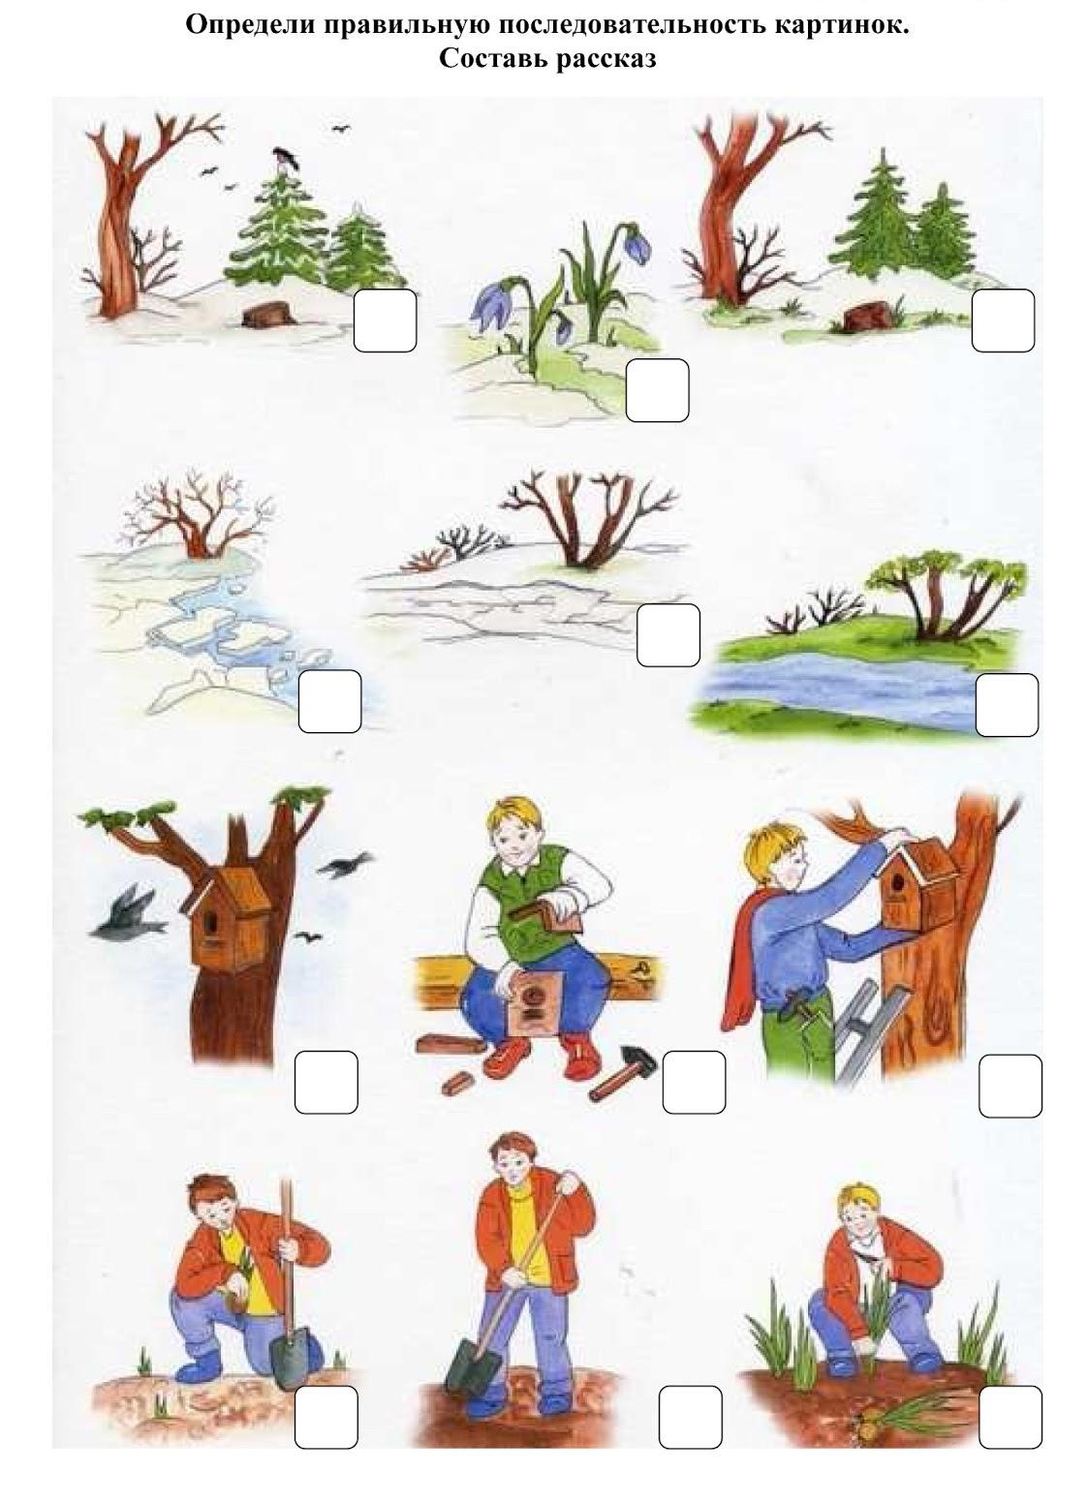
Помоги найти дорогу

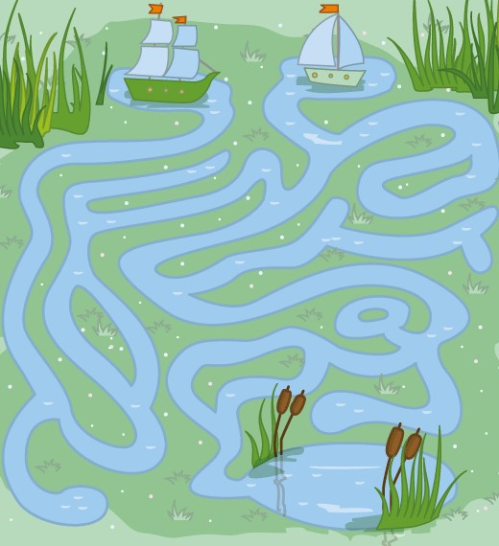

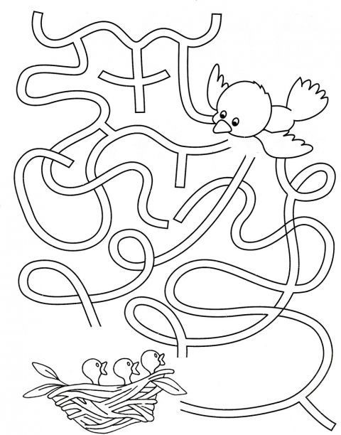
Раскраски «Весна»:

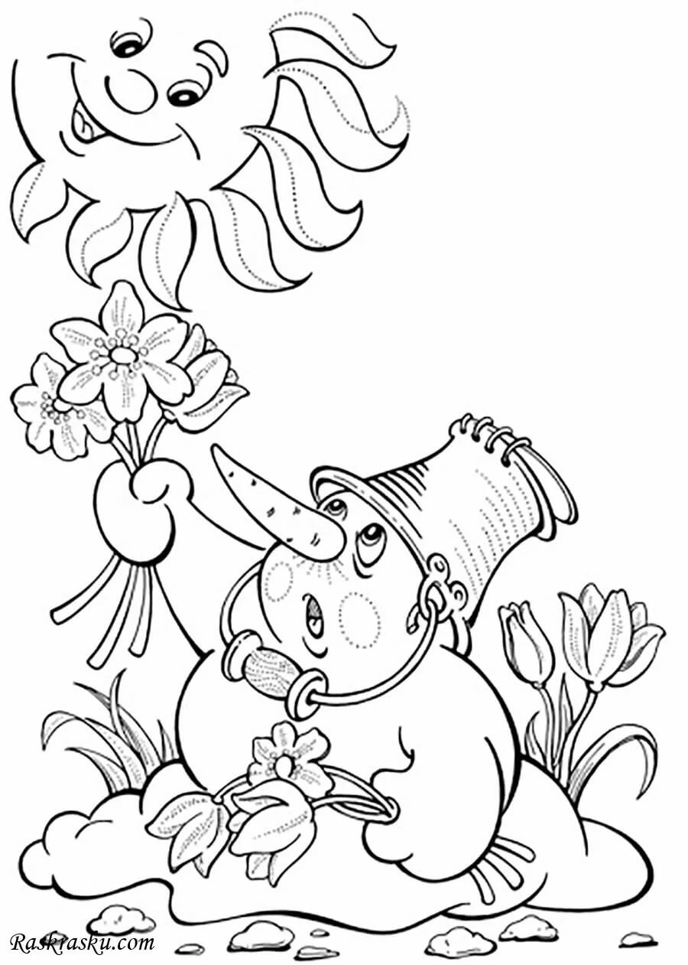

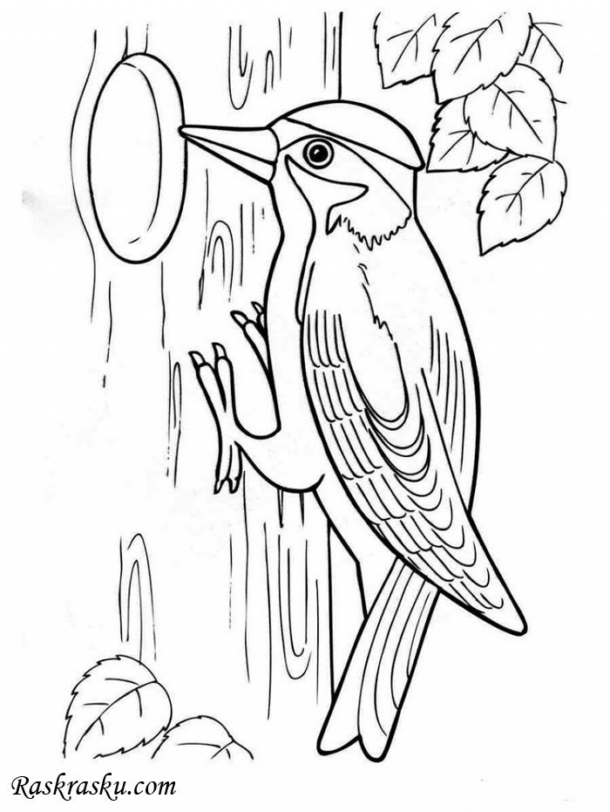

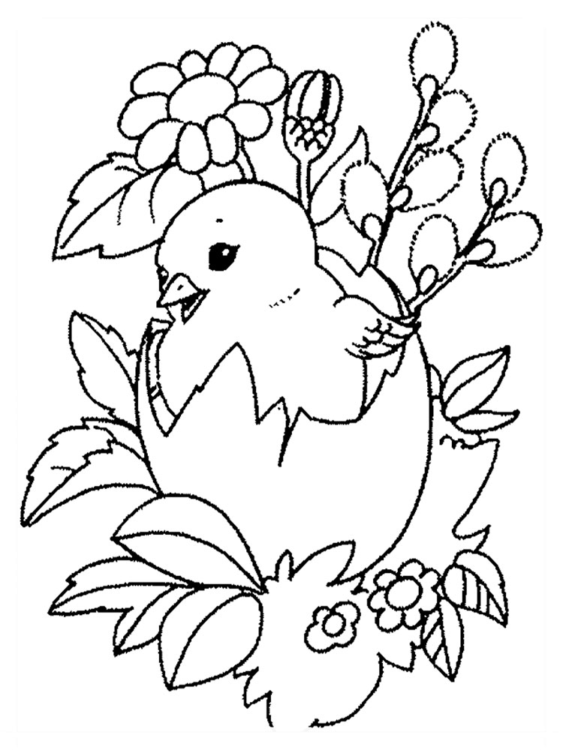

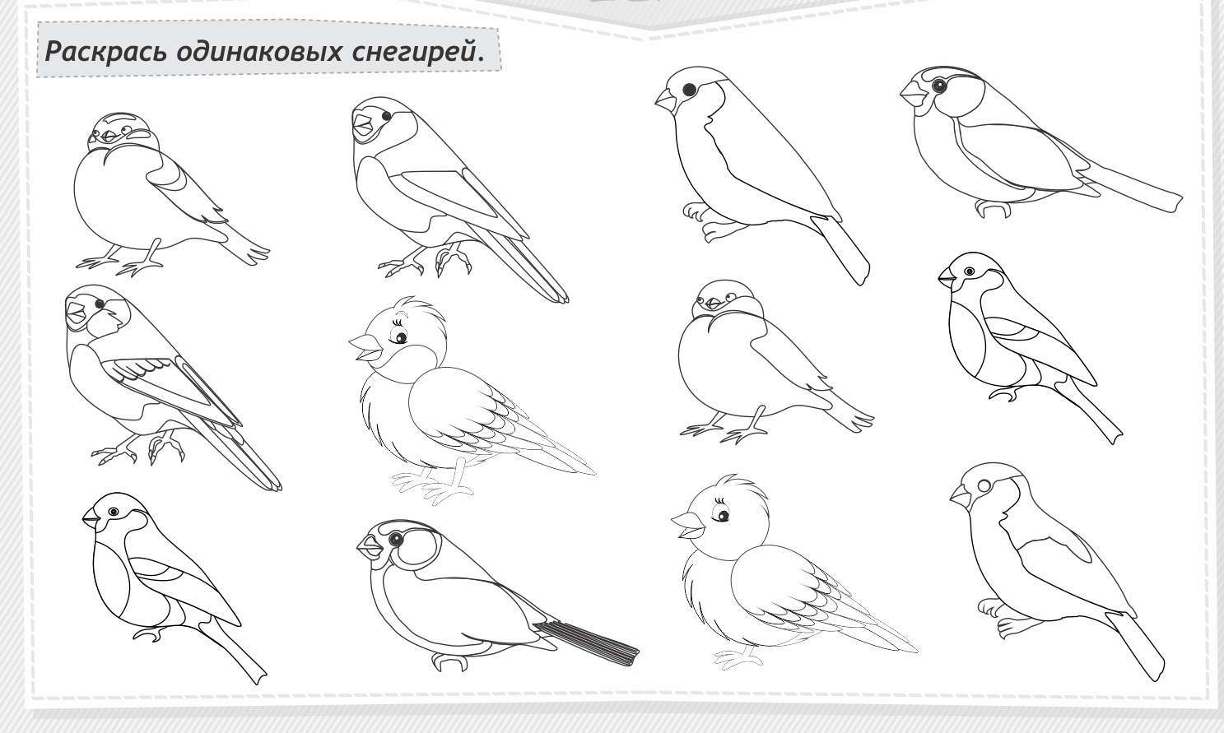

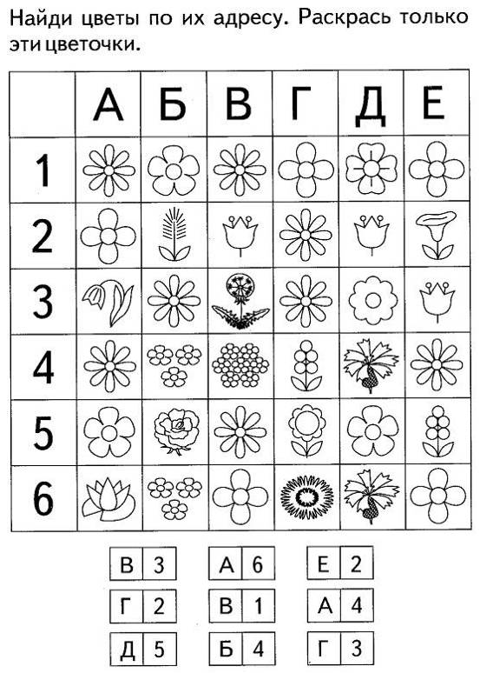

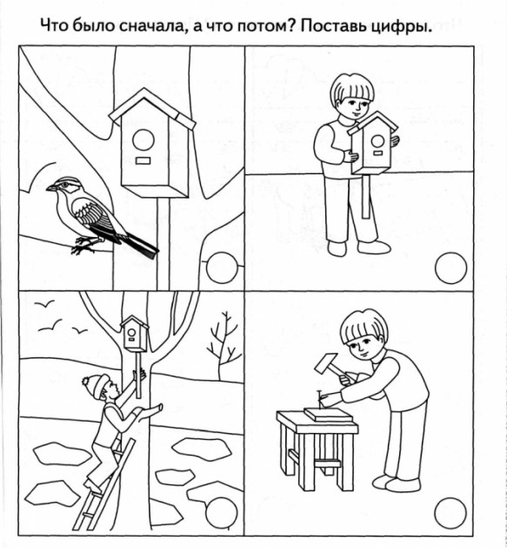

Сосчитай и назови птиц

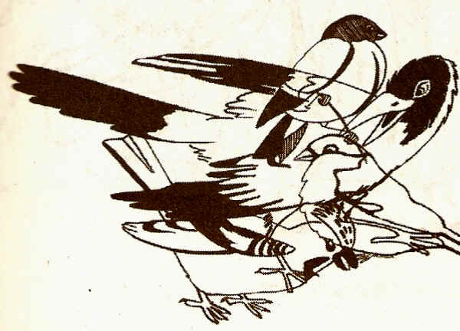

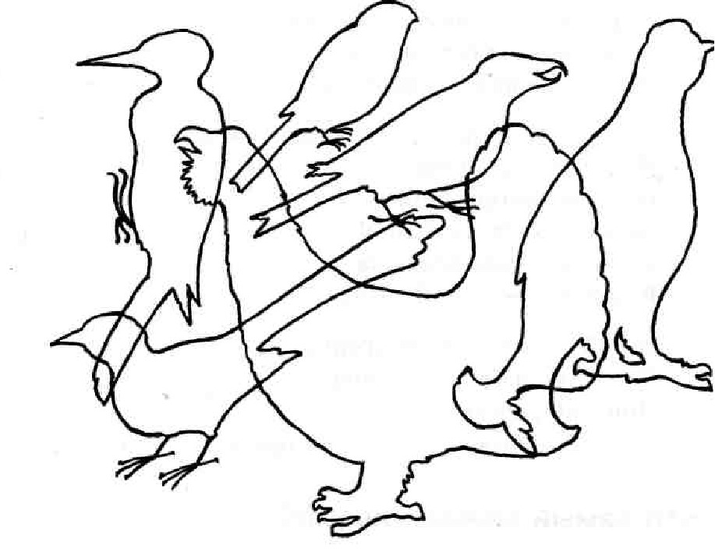

Задания по развитию речи

Игра «Нелепицы»

Так бывает или нет? Как считаешь? Дай ответ.

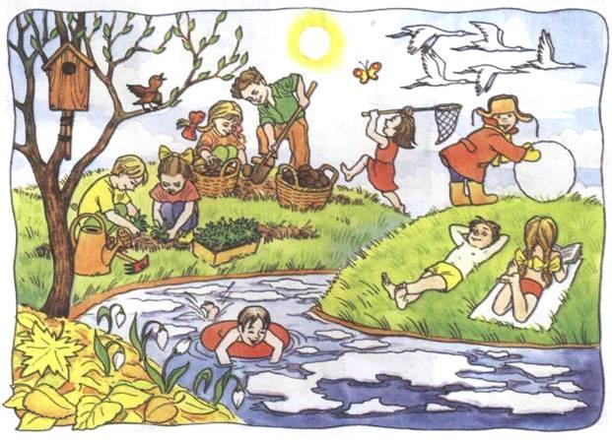

Рассматривание картины

Рассматривание картины
И.И. Левитана «Весна. Большая вода».

Родитель: Посмотри на эту картину художника И.И. Левитана.

Какое время года изобразил художник на картине? – Ранняя весна.
- Почему ты так решил? – Растаял снег, река вышла из берегов и затопила окрестные деревья.
- Что ты чувствуешь, глядя на эту картину? – Ребенок рассказывают о своих ощущениях.
- Расскажи о том, что здесь изобразил художник и какие художественные средства он использовал?
- Что изображено на первом плане картины? – Река вышла из берегов. Вода затопила деревья. Одинокая лодка у берега.
- Каким словом можно назвать это явление природы? – Весеннее половодье.
- Посмотрите на березы и расскажите о них. – Ребенок рассказывает о березах.
- Что изображено на втором плане картины? - Затопленные дома.
- Какие краски использовал художник? – Серые, голубые, коричневые, бледно-зеленые и белый.
- Какой тон преобладает на картине? – Серо-голубой.
- Какие элементы картины написаны в серо-голубых тонах? – Вода, небо.
- Как ты думаешь, о чем эта картина? – О весне. О том, что началось половодье.
- Как бы ты назвал эту картину? (Ребенок предлагает свои варианты названия).

Родитель: А теперь давай с тобой составим рассказ по этой картине.
«На картине «Весна. Большая вода» художник И. Левитан изобразил реку во время разлива. Это апрельский полдень. Погода ясная, солнечная, теплая. По голубому небу плывут белые облака, похожие на барашков. Солнца не видно, но чувствуется его тепло. На первом плане я вижу голубую, спокойную воду. В ней как в зеркале отражаются голые деревья. Слева рыжий изогнутый берег. По берегу легли темные загадочные тени от стволов березок. У берега стоит старая ненадежная лодка, наверно ее унесло течением. В середине картины видна березовая роща, еще не одетая листвой. Среди тонких белоствольных березок видна зеленая стройная ель и старая корявая осина. Вдалеке виднеются стоящие в воде домишки, уцелели только те, которые стоят на пригорке. В своей работе художник чаще всего использовал голубые и золотистые оттенки. Эта картина радостная, потому что наступила весна и скоро станет совсем тепло и зелено.»

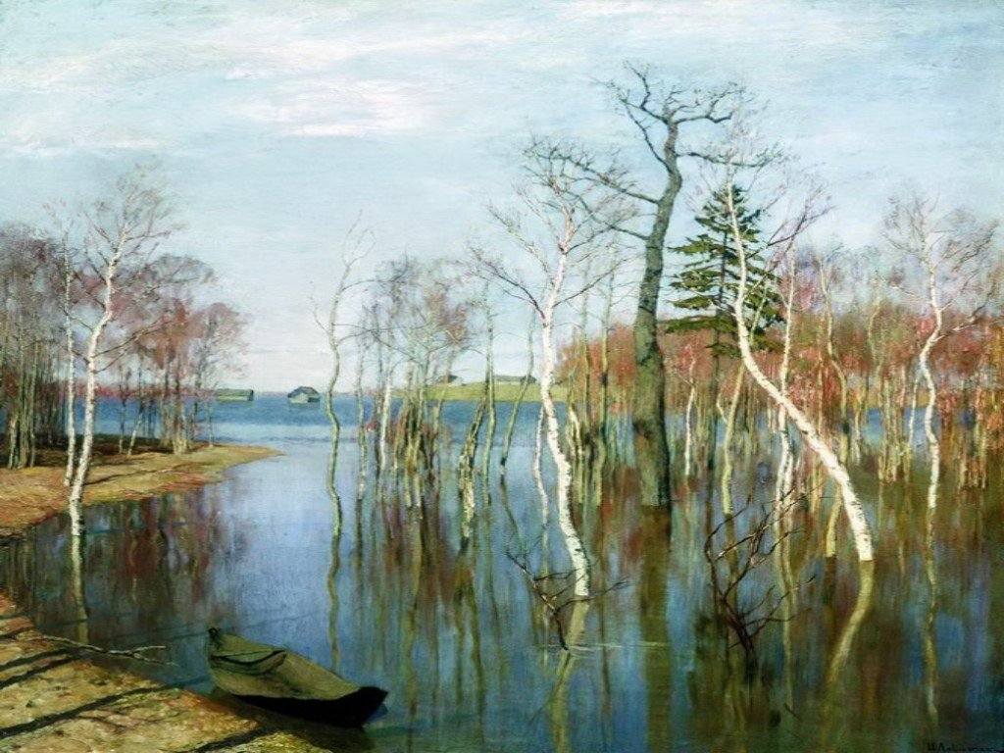

Поделки на тему «Весна»
Милые весенние солнышки.

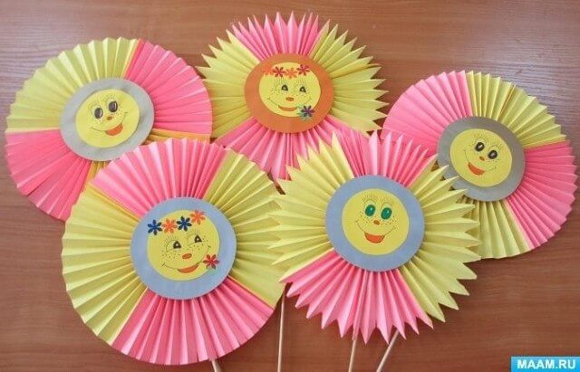

Милые весенние солнышки из зубочисток и листов разных цветов, Их можно поздравить всем своим подружкам и приятелям.

Птичка из зернышек кукурузы.
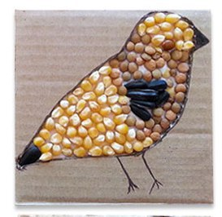

Выложите птичку гречкой, рисом, кукурузой или горохом

Вместе будем экспериментировать:

Опыты для детей. Создаем весну в домашних условиях

Радуга

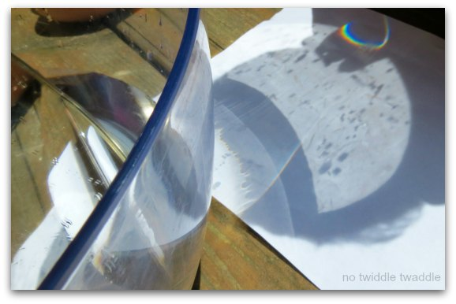
Вам понадобится:
- Зеркало
- Стеклянная или прозрачная пластиковая глубокая тарелка
- Белая бумага

Заполните тарелку водой на 5 см примерно. Подойдите к окну, где есть прямой солнечный свет. Поместите зеркало в воду. Направьте зеркало таким образом, чтобы солнечный свет попадал на зеркало, а затем отражался под углом через воду. Поймайте радугу на листе бумаги, она должна отразиться от воды. Нахождение идеального угла – процесс не самый простой, но жутко увлекательный. И результат в виде радуги стоит затраченных усилий.

Солнечный зайчик

Возьмите дома в солнечную погоду маленькое зеркало и начните пускать солнечные зайчики. Ребенок в это
время изображает солнечного зайчика. Читает стихотворение:
Солнечные зайчики
Играют на стене,
Помани их пальчиком,
Пусть бегут к тебе (ребенок манит пальчиком зайчика).
Вот он светленький кружок,
Вот, вот, вот – левей, левей,
Убежал на потолок.
«Лови зайчика!» – по этой команде ребенок пытается поймать зайчика, бегает за ним, а зайчик убегает. Если удалось поймать зайчика, то ребенок становится ведущим.
Для этой подвижной разминки подходит и другое стихотворение.
Скачут побегайчики –
Солнечные зайчики.
Мы зовем их – не идут.
Были тут – и нет их тут.
Прыг, прыг по углам.
Были там – и нет их там.
Где же зайчики? Ушли.
Вы нигде их не нашли?
(А. Бродский)

Стихи на тему «Весна»

«Весенняя гостья».
И. Белоусова

Милая певунья,
Ласточка родная,
К нам домой вернулась,
Из чужого края.
Под окошком вьётся
С песенкой живою:
«Я весну и солнце
Принесла с собою...»

«Апрель»
Я Акима
… Долго шла весна тайком
От ветров и стужи,
А сегодня – прямиком
Шлепает по лужам,

Гонит талые снега
С гомоном и звоном,
Чтобы выстелить луга
Бархатом зеленым.

«Скоро, скоро быть теплу!» -
Эту новость первой
Барабанит по стеклу
Серой лапкой верба…

Весенние цветы

Фиалки, медуницы
Весной в лесу цветут,
И звездочки кислицы
Белеют там и тут.
А голубой подснежник —
Весны сынок родной —
Доверчиво и нежно
Глядит на нас с тобой.

